２年 はしる・とぶ うんどうあそび 「とぶ うんどうあそび」
２年 組 番 名前
～ここで学ぶこと～

「とぶ うんどうあそび」について、しる。

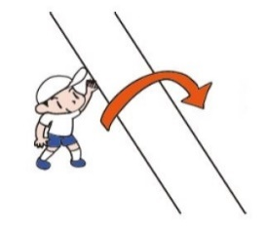
☆ 「とぶ うんどうあそび」って、なに？
かたあしや りょうあしで
つづけてとぶ うんどうあそび！
はしって いきおいをつけて
まえにとぶ うんどうあそび！
はしって いきおいをつけて
うえにとぶ うんどうあそび！
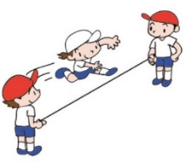
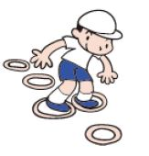

（１）こんな「とぶ うんどうあそび」があるよ！やってみたいものに
〇をつけよう！
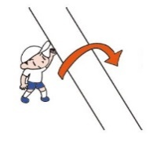
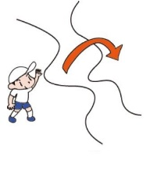
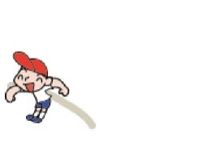
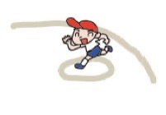
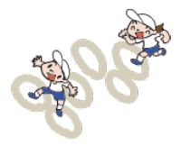
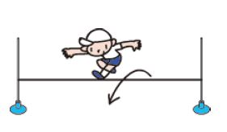
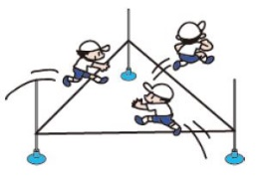
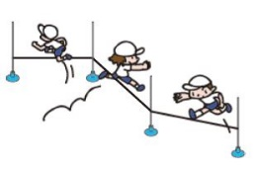
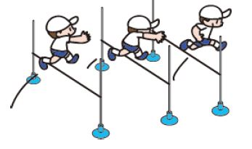
くねくねしたせんの あいだを とびこす
ケンパー あそび
せんから まるに とんだり
まるから せんに とんだりする
まっすぐな せんのあいだを とびこす

３ぼん ゴムとび
さんかく ゴムとび
１ぽん ゴムとび
ジグザグ ゴムとび

参考 小学校体育（運動領域）まるわかりハンドブック（文部科学省）
※ともだちとのきょりは、２ｍいじょうはなれましょう。
（２）がくしゅうチェック！あてはまるマークに色をぬって、かんそうを書こう！
すごくわかった
わかった
わからない
かんそう（わかったこと、一番やってみたい うんどうあそびなど）

☆あなたのわかったレベルは！？

すごくやりたい
やりたい
やりたくない
☆あなたのやってみたいレベルは！？

